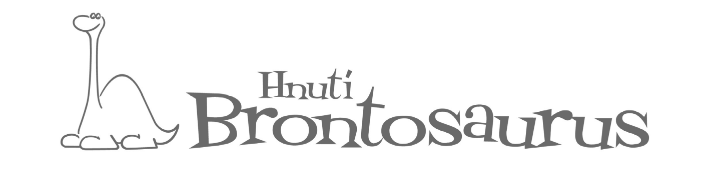Prezenční listina
Akce
Místo
Datum ZČ, RC klub HB:
Podmínky zpracování osobních údajů
Osobní údaje jsou poskytovány správcům osobních údajů, jimiž jsou Hnutí Brontosaurus (HB) a shora uvedená pobočný organizační jednotka HB. Účelem zpracování osobních údajů je zajištění činnosti HB, evidence účastníků, jejich kontaktování za účelem poskytování informací o činnosti HB a za účelem splnění povinností vyplývajících z právních předpisů a stanovených podmínek pro poskytnutí finanční aj. podpory, popřípadě další účely specifikované v níže uvedených podmínkách.
Podrobné informace o správcích osobních údajů, účelech a způsobu jejich zpracování a o vašich právech, které může vůči zpracovateli vznést, lze najít na internetové adrese http://www.brontosaurus.cz/osobni-udaje popř. budou na vyžádání poskytnuty při podpisu přihlášky.
Svým podpisem níže stvrzuji, že jsem se seznámil s podmínkami zpracování svých osobních údajů. Dále stvrzuji, že jsem uvedené osobní údaje poskytl osobně, popřípadě jakožto oprávněný zákonný zástupce osoby mladší 15 let.
Svým podpisem uděluji souhlas s tím, aby fotografie, videozáznam či zvukový záznam akce, na němž je zachycena má podobizna nebo jiné projevy osobní povahy při činnosti v rámci Hnutí Brontosaurus, mohly být použity za účelem dokumentace a propagace činnosti správců osobních údajů. Stejný souhlas uděluji jako zákonný zástupce dítěte za toto dítě. Tento souhlas je kdykoli odvolatelný způsobem uvedeným v odkazovaných podmínkách zpracování osobních údajů.
Bezpečnost práce a ochrana zdraví
Dále potvrzuji, že jsem byl/a proškolen/a o zásadách bezpečnosti při všech činnostech na akci, o hygienických a protipožárních předpisech a režimu na akci a uplatňovaných provozních a organizačních zásadách.
Prohlášení: Podpisem čestně prohlašuji, že mnou níže uvedené údaje jsou pravdivé.
 | Jméno | Příjmení | E-mail | Podpis
1.
2.
3.
4.
5.
6.
7.
8.
9.
10.
11.
12.
13.
14.
15.
16.
17.
18.
19.
20.
21.
22.
23.
24.
25.
26.
27.
28.
29.
30.
31.
32.
33.
34.
35.
36.
37.
38.
39.
40.
41.
42.
43.
44.
45.
46.
47.
48.
49.
50.
51.
52.
53.
54.
55.
56.
57.
58.
59.
60.
61.
62.
63.
64.
65.

